Sistema de Copias de Seguridad (Regla 3-2-1)
Base de datos MyCinema

Integrantes: Jeffrey Davila
Siman Elidrissi

Objetivo del documento: Definir el sistema de copias de seguridad de la base de datos del proyecto MyCinema y el procedimiento de recuperación ante desastre (Disaster Recovery).

1. Qué se respalda (Backup)
Se realiza copia de seguridad de la base de datos MySQL utilizada por la aplicación Java del proyecto MyCinema.
Contenido del backup:
• Estructura de la base de datos (tablas, claves, relaciones).
• Datos (registros de clientes, compras, entradas, etc.).
Formato de exportación: Dump SQL (.sql) generado desde phpMyAdmin (XAMPP).

2. Herramientas y entorno
• Servidor local: XAMPP (Apache + MySQL).
• Gestor de BD: phpMyAdmin.
• Formato de copia: archivo SQL exportado desde la opción 'Exportar'.

3. Regla 3-2-1 aplicada
El sistema sigue la regla 3-2-1:
• 3 copias de los datos (1 principal + 2 copias).
• 2 soportes diferentes (PC/servidor + equipo/red).
• 1 copia fuera de la ubicación (nube).
Destinos definidos:
1) Copia local (mismo servidor): carpeta del proyecto en el PC (ej. Descargas/MyCine/backups).
2) Copia en equipo de red: USB / carpeta compartida en otro equipo de la red local.
3) Copia en la nube: Google Drive / OneDrive (subida manual o sincronizada).

4. Retención de copias (días de conservación)
Retención propuesta: 7 días.
Justificación:
• Permite recuperar información ante errores recientes (borrado accidental, corrupción de datos).
• Evita acumular demasiados archivos innecesarios.
• Es suficiente para un proyecto académico con cambios frecuentes durante la semana.

5. Nomenclatura de archivos
Para identificar claramente la fecha y hora de cada backup, se usa el siguiente formato:
mycinema_backup_YYYY-MM-DD_HH-MM.sql
Ejemplo: mycinema_backup_2026-02-03_17-21.sql

6. Procedimiento de creación de la copia (phpMyAdmin)
1) Abrir phpMyAdmin desde XAMPP.
2) Seleccionar la base de datos del proyecto (ej. 'cinee').
3) Ir a la pestaña 'Exportar'.
4) Elegir método 'Personalizado'.
5) Formato: SQL.
6) Marcar exportación de 'Estructura y datos'.
7) Descargar el archivo .sql.
8) Guardar el archivo en la carpeta de backups y copiarlo a los otros destinos (red + nube).
Capturas recomendadas para evidencias:
• Captura 1: pestaña Exportar mostrando método Personalizado y formato SQL.

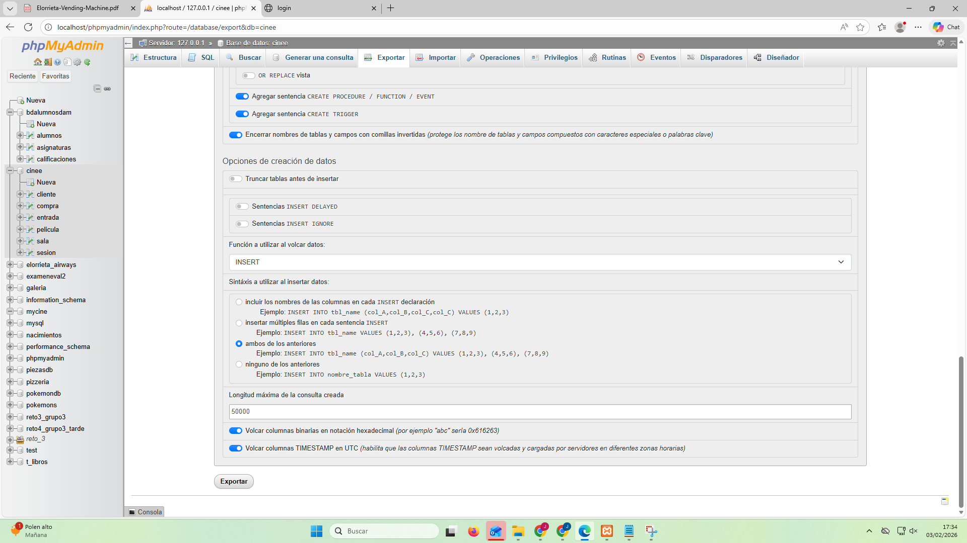

7. Recuperación ante desastre (Disaster Recovery)
Este apartado describe cómo restaurar la última copia en caso de pérdida/corrupción de la base de datos.

7.1 Recuperar desde copia local
1) Abrir phpMyAdmin.
2) Crear una base de datos nueva con el mismo nombre (si no existe).
3) Entrar en la BD y seleccionar la pestaña 'Importar'.
4) Elegir el archivo backup .sql y ejecutar.
5) Verificar que las tablas y datos se han cargado correctamente.

7.2 Recuperar desde equipo/red
1) Localizar el último archivo .sql guardado en USB/carpeta compartida.
2) Copiar el archivo al PC/servidor.
3) Importar desde phpMyAdmin igual que en 7.1.

7.3 Recuperar desde la nube
1) Descargar el último archivo .sql desde Drive/OneDrive.
2) Copiarlo al PC/servidor.
3) Importar desde phpMyAdmin igual que en 7.1.

7.4 Comprobaciones finales
• Revisar que aparecen todas las tablas (cliente, compra, entrada, película, sala, sesión...).
• Ejecutar una consulta simple (SELECT * FROM cliente;).
• Probar la aplicación Java conectando con la BD restaurada.

